QUẢN TRỊ ONLINE

1. Lời nói đầu
2. Hướng đi

* Bán Web App(quản trị, quản ly online) Đối tượng : mọi công ty
* Cho các doanh nghiệp thuê App . Đối tượng : doanh nghiệp vừa và nhỏ

1. Tầm nhìn

* Hiện nay các doanh nghiệp(cửa hàng) nhỏ chưa có áp dụng cntt để quản lý. Nếu có cũng chỉ dùng Exel để kế toán làm việc => quản lý nhân sự, công việc, chi nhánh khó khăn => cần có 1 app có thể sử dụng online để nhiều người cùng cập nhật dữ liệu, cũng như các nhà quản lý sẽ quản lý tốt hơn.

1. Giao diện

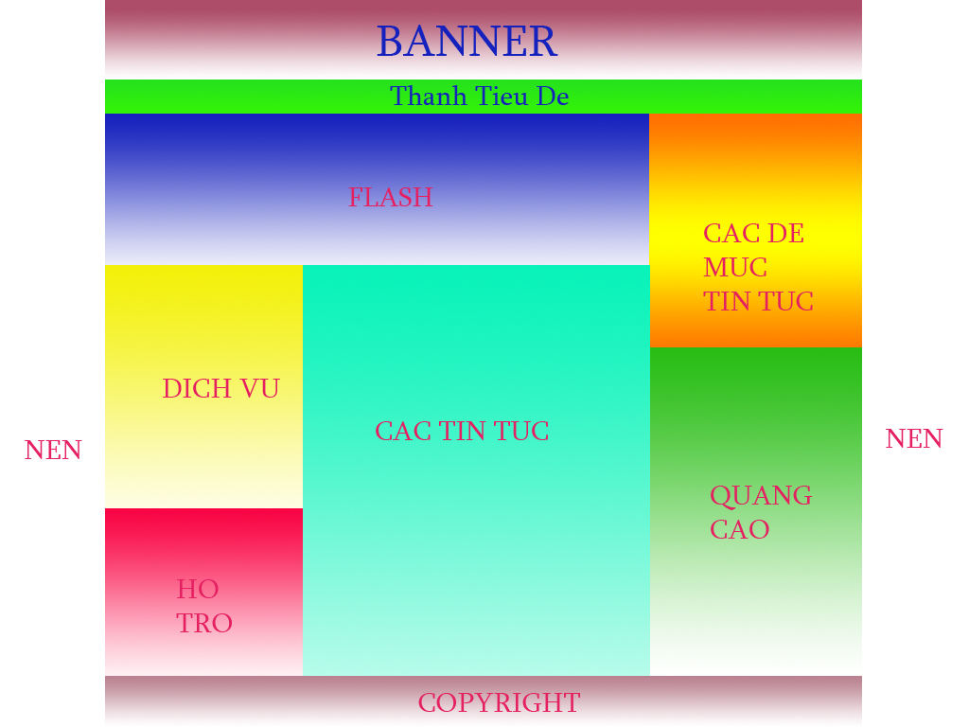

* Banner : Flash : giới thiệu về website,logo
* Thanh tiêu đề :

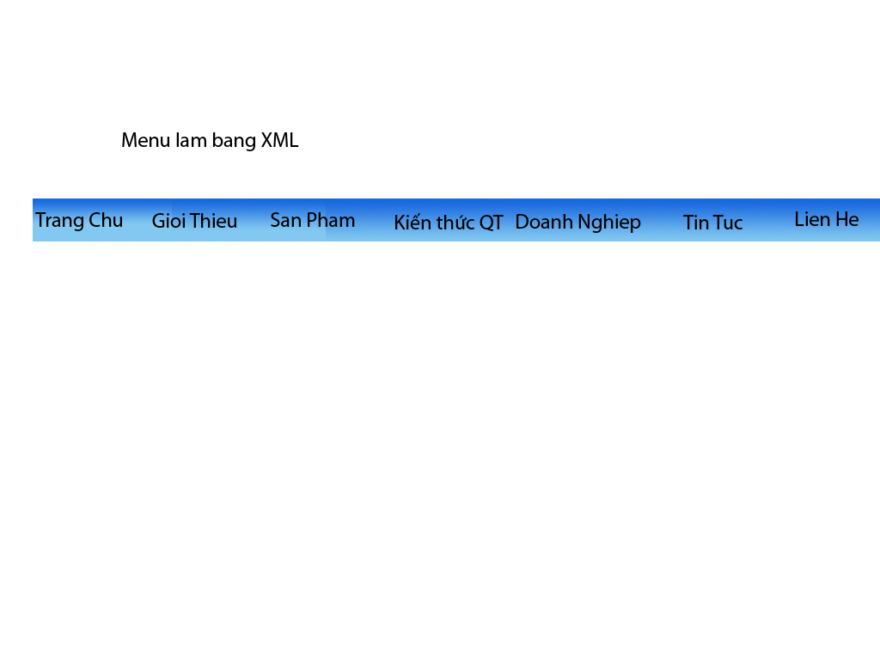

* + Trang chủ
  + Giới thiệu : tầm nhìn, hướng phát triển của website,…
  + Sản phẩm : Các sản mình có và làm được,…
  + Kiến thức quản tr:
    - Quản trị Doanh Nghiệp
    - Quản trị nhân sự
    - Quản trị marketting
    - Quản trị Thương hiệu
    - Quản trị tài chính
  + Doanh Nghiệp
  + Tin Tức
  + Liên hệ
* Flash: Các Web App đã làm
* Dịch vụ :
  + Gia công phần mềm
  + Phat triển phần mềm
  + Bán và cho thuê phần mềm
  + Thiết kế và quản trị website
* Hỗ trợ:
  + Support online
  + Thống kê site
* Tin Tức
* Quảng cáo
* Copyright

1. Chức năng

* Trang Chủ:
  + Giống như phần giao diện
    - Các tin tức mới nhất về site
    - Có box các tin tức được xem nhiều nhất, (5 tin tức mới nhất)
* Sản phẩm
  + Cách Sản phẩm mình đã làm được, -> tin tức về sản phẩm, thông tin giá bán, giá thuê
  + Demo sản phẩm + sư dụng trial
* Kiến thứ c quản trị
  + Quản trị doanh nghiệp
    - Các bài viết về quản trị doanh nghiệp (10 bài mới nhất), phân trang các bài củ hơn(phân trang 10tin/1trang)
      * Nội dung:
        + Thông tin người post(nick), ngày post, so người view
        + Nội dung bài viết
  + Quản trị nhân sự
    - Các bài viết về quản trị nhân sự (10 bài mới nhất), phân trang các bài củ hơn(phân trang 10tin/1trang)
      * Nội dung:
        + Thông tin người post(nick), ngày post, so người view
  + Nội dung bài viết Quản trị marketing
    - Các bài viết về quản trị marketing (10 bài mới nhất), phân trang các bài củ hơn(phân trang 10tin/1trang)
      * Nội dung:
        + Thông tin người post(nick), ngày post, so người view
  + Nội dung bài viết Quản trị thương hiệu
    - Các bài viết về quản trị thương hiệu (10 bài mới nhất), phân trang các bài củ hơn(phân trang 10tin/1trang)
      * Nội dung:
        + Thông tin người post(nick), ngày post, so người view
  + Nội dung bài viết Quản trị Tài Chính
    - Các bài viết về quản trị tài chính (10 bài mới nhất), phân trang các bài củ hơn(phân trang 10tin/1trang)
      * Nội dung:
        + Thông tin người post(nick), ngày post, so người view
  + Nội dung bài viết Hỏi đáp doanh nghiệp
    - Các câu hỏi mà web surfer muốn hỏi cách doanh nghiệp và câu trả lời(10 tin mới nhất), phân trang 10 câu hỏi/1trang(ở mục các câu hỏi khác)
* Doanh Nghiệp
  + Có 1 box hiện ra tất cả các doanh nghiệp có liên quan đến site : (quảng cáo cho công ty đó)
  + 1 box hiện thông tin chi tiết của doanh nghiệp đó khi chọn ở trên, có nút vào site quản trị của công ty đó, nếu công ty đó có thuê app của mình còn không thi vao web site của công ty đó

Cả 2 box này điều nằm ở giữa trang

* Tin tức
  + Các tin tức liên quan đến site(10 tin sớm nhất)
  + Thêm 1 mục các tin tức khác ở dưới-> phân trang 10 tin/1trang
* Liên Hệ
  + Thông tin liên hệ
  + Có 1 box để người liên hệ điên thông tin vào để submit giữ tới admin
* Dịch Vụ
  + Phát triển phần mềm
    - Giới thiệu đội ngũ phát triển phần mềm của site
    - Các lĩnh vực mà nhân viên site có thể phát triển
  + Gia công phần mềm
    - Giới thiệu đội ngũ gia công phần mềm của site
    - Các lĩnh vực mà nhân viên site có thể gia công
      * Soft ware
      * Web app
  + Bán và cho thuê phần mềm(chủ yếu là Web app)
    - Bán
      * Làm theo doanh nghiệp đặt hàng
      * Bán các app mà site đã làm
    - Thuê
      * Cho các doanh nghiệp thuê các app của mình
  + Thiết kế Web và quản trị website
    - Giới thiệu đội ngũ thiết kế website của site
    - Thiết kế website theo yêu cầu của khách

1. Database